**2020年海南省普通高中学业水平选择性考试物理-教师用卷**

**一、单项选择题共8题，共 24 分**

1、 $100$ 年前，卢瑟福猜想在原子核内除质子外还存在着另一种粒子 $\text{X}$，后来科学家用 $α$ 粒子轰击铍核证实了这一猜想，该核反应方程为： ${}_{2}^{4}\text{He}+_{4}^{9}\text{Be}→_{6}^{12}\text{C}+_{n}^{m}\text{X}$，则（    ）

A. $m=1$， $n=0$， $\text{X}$ 是中子

B. $m=1$， $n=0$， $\text{X}$ 是电子

C. $m=0$， $n=1$， $\text{X}$ 是中子

D. $m=0$， $n=1$， $\text{X}$ 是电子

【答案】 A;

【解析】 根据电荷数和质量数守恒，则有 $4+9=12+m$， $2+4=6+n$，

解得 $m=1$， $n=0$，故 $\text{X}$ 是中子．

故选A．

2、如图，上网课时小明把手机放在斜面上，手机处于静止状态．则斜面对手机的（    ）

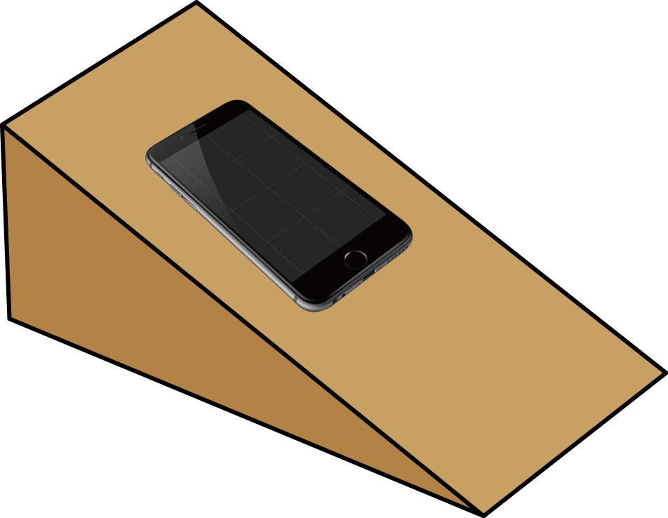

A. 支持力竖直向上

B. 支持力小于手机所受的重力

C. 摩擦力沿斜面向下

D. 摩擦力大于手机所受的重力沿斜面向下的分力

【答案】 B;

【解析】 设手机的质量为 $m$，斜面倾角为 $θ$．对手机进行受力分析，如图所示：

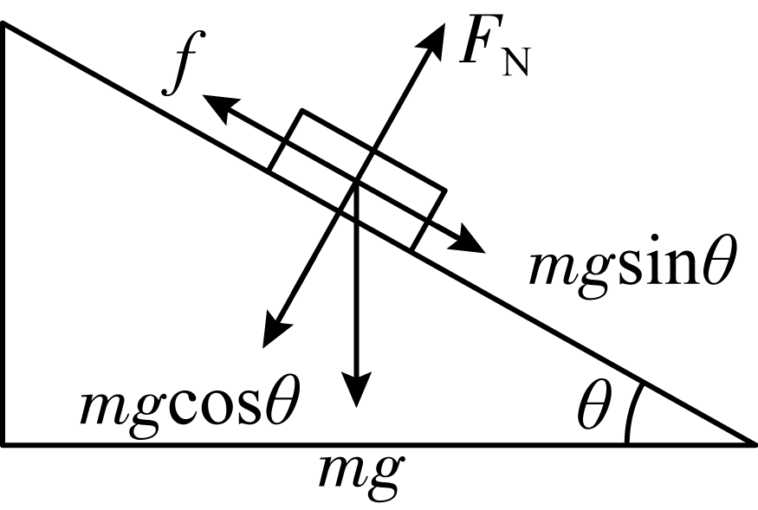

由图可知支持力方向垂直斜面向上，摩擦力方向沿斜面向上，根据平衡条件则有 $f=mgsin⁡θ$， $F_{\text{N}}=mgcos⁡θ$，

因 $cos⁡θ<1$，故 $F_{\text{N}}<mg$，且摩擦力等于手机所受的重力沿斜面向下的分力．

故选：B．

3、图甲、乙分别表示两种电流的波形，其中图乙所示电流按正弦规律变化，分别用 $I_{1}$ 和 $I_{2}$ 表示甲和乙两电流的有效值，则（    ）

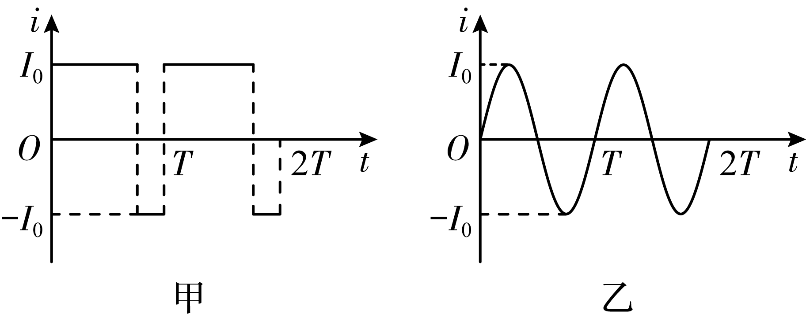

A. $I_{1}:I_{2}=2:1$

B. $I_{1}:I_{2}=1:2$

C. $I_{1}:I_{2}=1\text{:}\sqrt{2}$

D. $I_{1}:I_{2}=\sqrt{2}:1$

【答案】 D;

【解析】 对图甲的交流电分析，可知一个周期内交流电的电流方向变化，而电流的大小不变，故图甲的电流有效值为 $I_{1}=I_{0}$；由题可知图乙所示电流为正弦式交流电，故其有效值为 $I_{2}=\frac{I_{0}}{\sqrt{2}}$，故 $I_{1}:I_{2}=\sqrt{2}:1$．

故选D．

4、一车载加热器(额定电压为 $\text{24V}$)发热部分的电路如图所示， $a$、 $b$、 $c$ 是三个接线端点，设 $ab$、 $ac$、 $bc$ 间的功率分别为 $P_{ab}$、 $P_{ac}$、 $P_{bc}$，则（    ）

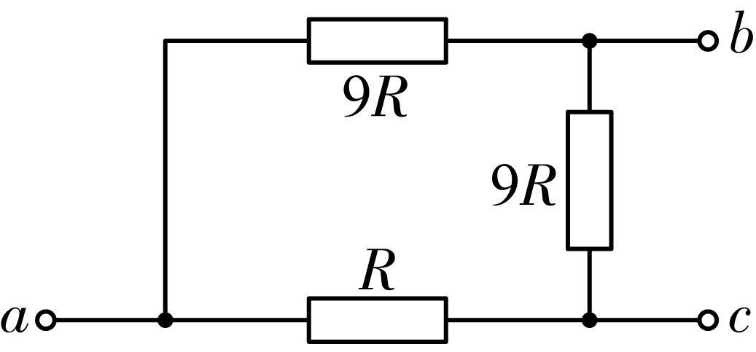

A. $P_{ab}>P_{bc}$

B. $P_{ab}=P_{ac}$

C. $P_{ac}=P_{bc}$

D. $P_{ab}<P_{ac}$

【答案】 D;

【解析】 接 $ab$ 时，电路的总电阻为 $R_{ab}=\frac{9R\left(R+9R\right)}{R+9R+9R}=\frac{90R}{19}$，

接 $ac$ 时，电路的总电阻为 $R_{ac}=\frac{R\left(9R+9R\right)}{R+9R+9R}=\frac{18R}{19}$，

接 $bc$ 时，电路的总电阻为 $R_{bc}=\frac{9R\left(R+9R\right)}{R+9R+9R}=\frac{90R}{19}$，

由题知，不管接哪两个端点，两端间的电压不变均为 $U=24\text{V}$，

根据 $P=\frac{U^{2}}{R}$，可知 $P_{ab}=P_{bc}<P_{ac}$．

故选D．

5、下列说法正确的是（　　）

A. 单色光在介质中传播时，介质的折射率越大，光的传播速度越小

B. 观察者靠近声波波源的过程中，接收到的声波频率小于波源频率

C. 同一个双缝干涉实验中，蓝光产生的干涉条纹间距比红光的大

D. 两束频率不同的光，可以产生干涉现象

【答案】 A;

【解析】 A选项：根据 $v=\frac{c}{n}$，可知单色光在介质中传播时，介质的折射率越大，光的传播速度越小，故A正确；

B选项：根据多普勒效应，若声波波源向观察者靠近，则观察者接收到的声波频率大于波源频率，故B错误；

C选项：根据 $Δx=\frac{L}{d}λ$，蓝光的波长小于红光的波长，可知同一个双缝干涉实验中，蓝光产生的干涉条纹间距比红光的小，故C错误；

D选项：根据光的干涉的条件可知，两束频率不同的光不能产生干涉现象，故D错误；

故选A．

6、如图，在一个蹄形电磁铁的两个磁极的正中间放置一根长直导线，当导线中通有垂直于纸面向里的电流 $I$ 时，导线所受安培力的方向（    ）

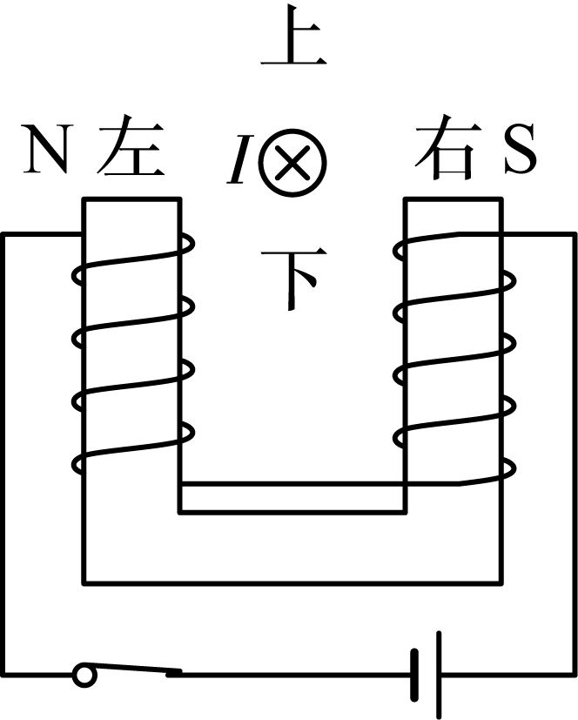

A. 向上

B. 向下

C. 向左

D. 向右

【答案】 B;

【解析】 根据安培定则，可知蹄形电磁铁的磁场情况，如图所示：

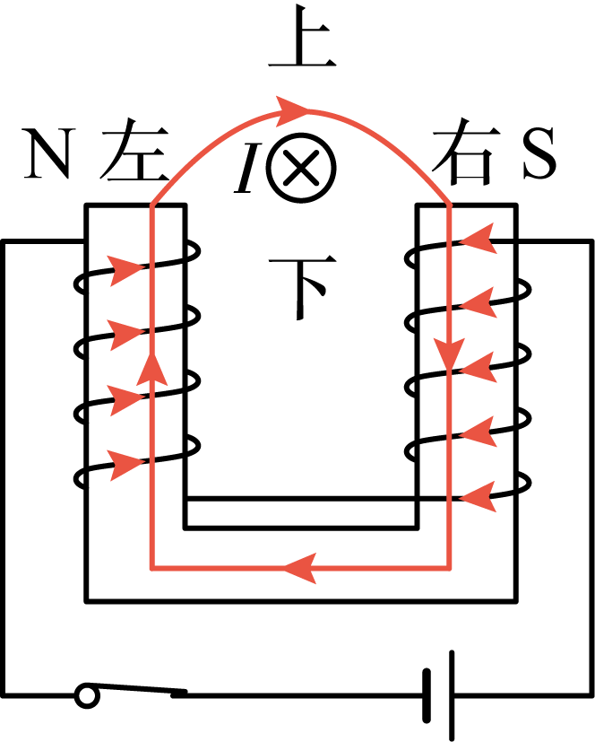

故导线所处位置的磁感线的切线方向为水平向右，根据左手定则，可以判断导线所受安培力的方向向下．

故选B．

7、 $2020$ 年 $5$ 月 $5$ 日，长征五号 $B$ 运载火箭在中国文昌航天发射场成功首飞，将新一代载人飞船试验船送入太空，若试验船绕地球做匀速圆周运动，周期为 $T$，离地高度为 $h$，已知地球半径为 $R$，引力常量为 $G$，则（    ）

A. 试验船的运行速度为 $\frac{2πR}{T}$

B. 地球的第一宇宙速度为 $\frac{2π}{T}\sqrt{\frac{{\left(R+h\right)}^{3}}{R}}$

C. 地球的质量为 $\frac{2π{\left(R+h\right)}^{3}}{GT^{2}}$

D. 地球表面的重力加速度为 $\frac{4π^{2}{\left(R+h\right)}^{2}}{RT^{2}}$

【答案】 B;

【解析】 解：A、试验船的运行速度为 $\frac{2π(R+h)}{T}$，故A错误；

B、近地轨道卫星的速度等于第一宇宙速度，根据万有引力提供向心力有 $G\frac{Mm}{R^{2}}=m\frac{v^{2}}{R}$，

根据试验船受到的万有引力提供向心力有 $G\frac{Mm_{\text{船}}}{{\left(R+h\right)}^{2}}=m_{\text{船}}{\left(\frac{2π}{T}\right)}^{2}\left(R+h\right)$，

联立两式解得第一宇宙速度 $v=\frac{2π}{T}\sqrt{\frac{{\left(R+h\right)}^{3}}{R}}$，故B正确；

C、根据试验船受到的万有引力提供向心力有 $G\frac{Mm_{\text{船}}}{{\left(R+h\right)}^{2}}=m_{\text{船}}{\left(\frac{2π}{T}\right)}^{2}\left(R+h\right)$，

解得 $M=\frac{4π^{2}{\left(R+h\right)}^{3}}{GT^{2}}$，故C错误；

D、地球重力加速度等于近地轨道卫星向心加速度，根据万有引力提供向心力有 $G\frac{Mm}{R^{2}}=m\frac{v^{2}}{R}=mg$，

根据试验船受到的万有引力提供向心力有 $G\frac{Mm_{\text{船}}}{{\left(R+h\right)}^{2}}=m_{\text{船}}{\left(\frac{2π}{T}\right)}^{2}\left(R+h\right)$，

联立两式解得重力加速度 $g=\frac{4π^{2}{\left(R+h\right)}^{3}}{R^{2}T^{2}}$，故D错误。

故选：B。

8、太空探测器常装配离子发动机，其基本原理是将被电离的原子从发动机尾部高速喷出，从而为探测器提供推力．若某探测器质量为 $\text{490kg}$，离子以 $\text{30km}/\text{s}$ 的速率（远大于探测器的飞行速率）向后喷出，流量为 $3.0×{10}^{-3}\text{g}/\text{s}$，则探测器获得的平均推力大小为（    ）

A. $\text{1.47N}$

B. $\text{0.147N}$

C. $\text{0.09N}$

D. $\text{0.009N}$

【答案】 C;

【解析】 对离子，根据动量定理有 $F⋅Δt=Δmv$，

而 $Δm=3.0×{10}^{-3}×{10}^{-3}Δt$，

解得 $F=0.09\text{N}$，由牛顿第三定律可知，探测器获得的平均推力大小为 $0.09\text{N}$．

故选C．

**二、多项选择题共5题，共 15 分**

9、一列简谐横波沿 $x$ 轴正方向传播，波的周期为 $\text{0.2s}$，某时刻的波形如图所示。则（　　）

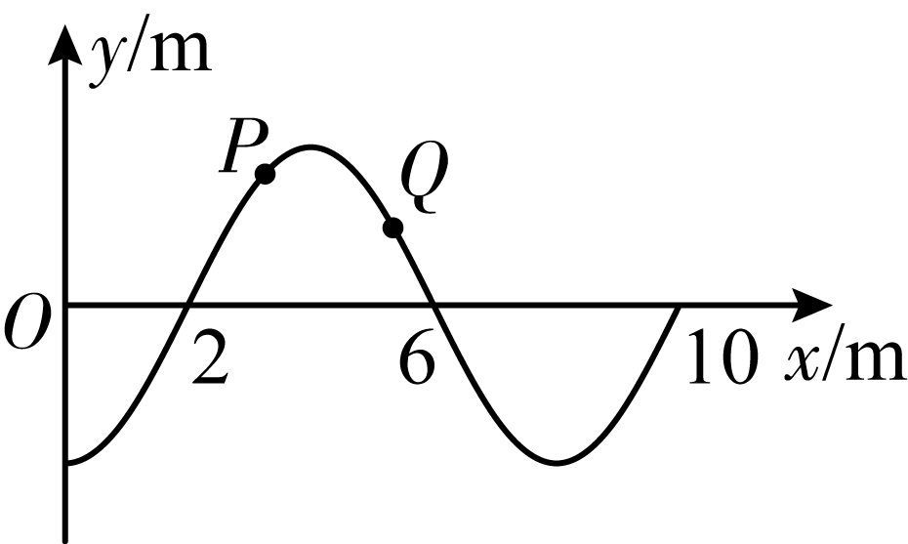

A. 该波的波长为 $\text{8m}$

B. 该波的波速为 $\text{50m}/\text{s}$

C. 该时刻质点 $P$ 向 $y$ 轴负方向运动

D. 该时刻质点 $Q$ 向 $y$ 轴负方向运动

【答案】 A;C;

【解析】 解：A、由波形图可知，波长为 $8\text{m}$，故A正确；

B、根据公式 $v=\frac{λ}{T}$，代入数据解得 $v=40\text{m}/\text{s}$，故B错误；

CD、由题知，沿 $x$ 轴正方向传播，根据“上下坡法”，可知该时刻质点 $P$ 向 $y$ 轴负方向运动，该时刻质点 $Q$ 向 $y$ 轴正方向运动，故C正确，D错误。

故选：AC。

10、空间存在如图所示的静电场， $a$、 $b$、 $c$、 $d$ 为电场中的四个点，则（　　）

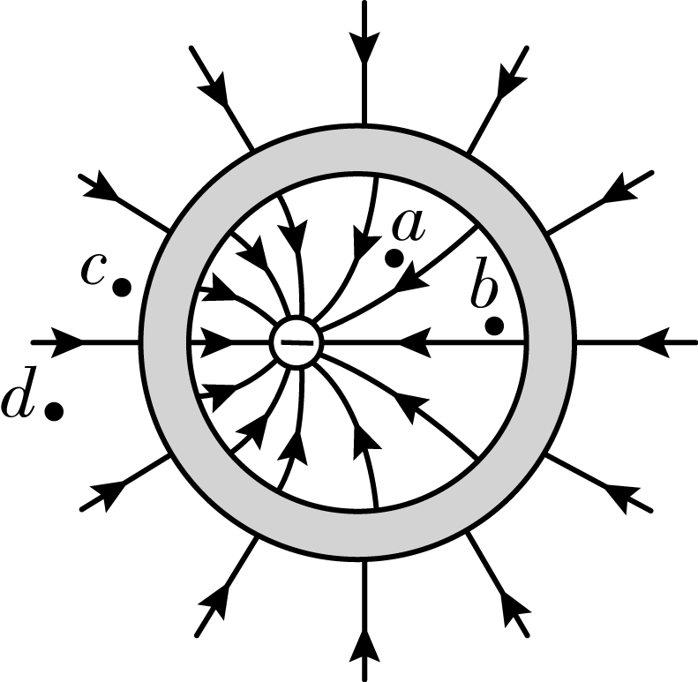

A. $a$ 点的场强比 $b$ 点的大

B. $d$ 点的电势比 $c$ 点的低

C. 质子在 $d$ 点的电势能比在 $c$ 点的小

D. 将电子从 $a$ 点移动到 $b$ 点，电场力做正功

【答案】 A;D;

【解析】 A、根据电场线的疏密程度表示电场强度的大小，可知 $a$ 点的电场线比 $b$ 点的电场线更密，故 $a$ 点的场强比 $b$ 点的场强大，故A正确；

B、根据沿着电场线方向电势不断降低，可知 $d$ 点的电势比 $c$ 点的电势高，故B错误；

C、根据正电荷在电势越高的点，电势能越大，可知质子在 $d$ 点的电势能比在 $c$ 点的电势能大，故C错误；

D、由图可知， $a$ 点的电势低于 $b$ 点的电势，而负电荷在电势越低的点电势能越大，故电子在 $a$ 点的电势能高于在 $b$ 点的电势能，所以将电子从 $a$ 点移动到 $b$ 点，电势能减小，故电场力做正功，故D正确．

故选：AD．

11、小朋友玩水枪游戏时，若水从枪口沿水平方向射出的速度大小为 $\text{10m}/\text{s}$，水射出后落到水平地面上。已知枪口离地高度为 $\text{1.25m}$， $g=10\text{m}/{\text{s}}^{2}$，忽略空气阻力，则射出的水（　　）

A. 在空中的运动时间为 $0.25\text{s}$

B. 水平射程为 $\text{5m}$

C. 落地时的速度大小为 $\text{15m}/\text{s}$

D. 落地时竖直方向的速度大小为 $\text{5m}/\text{s}$

【答案】 B;D;

【解析】 解：A、根据 $h=\frac{1}{2}gt^{2}$ 得，运动时间 $t=\sqrt{\frac{2h}{g}}=\sqrt{\frac{2×1.25}{10}}\text{s}=0.5\text{s}$，故A错误；

B、水平射程为 $x=v_{0}t=10×0.5\text{m}=5\text{m}$，故B正确；

CD、落地时竖直方向分速度为 $v_{y}=gt=10×0.5\text{m}/\text{s}=5\text{m}/\text{s}$，

水平方向分速度为 $v_{x}=v_{0}=10\text{m}/\text{s}$，

落地速度为 $v=\sqrt{v_{y}^{2}+v_{x}^{2}}=5\sqrt{5}\text{m}/\text{s}$，故C错误，D正确．

故选：BD．

12、如图，在倾角为 $θ$ 的光滑斜面上，有两个物块 $P$ 和 $Q$，质量分别为 $m_{1}$ 和 $m_{2}$，用与斜面平行的轻质弹簧相连接，在沿斜面向上的恒力 $F$ 作用下，两物块一起向上做匀加速直线运动，则（　　）

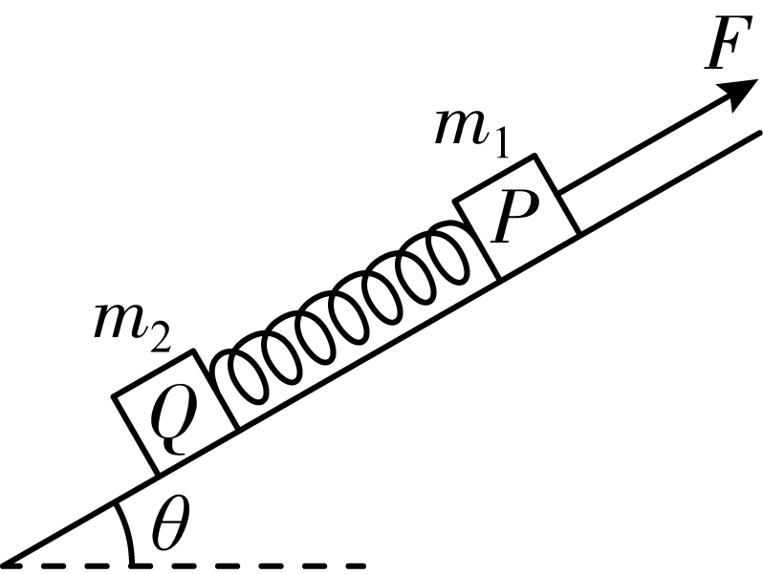

A. 两物块一起运动的加速度大小为 $a=\frac{F}{m_{1}+m_{2}}$

B. 弹簧的弹力大小为 $T=\frac{m_{2}}{m_{1}+m_{2}}F$

C. 若只增大 $m_{2}$，两物块一起向上匀加速运动时，它们的间距变大

D. 若只增大 $θ$，两物块一起向上匀加速运动时，它们的间距变大

【答案】 B;C;

【解析】 A．对整体受力分析，根据牛顿第二定律有 $F-\left(m_{1}+m_{2}\right)gsin⁡θ=\left(m_{1}+m_{2}\right)a$，

解得 $a=\frac{F}{m_{1}+m_{2}}-gsin⁡θ$，故A错误；

B．对 $Q$ 受力分析，根据牛顿第二定律有 $T-m_{2}gsin⁡θ=m_{2}a$，解得 $T=\frac{m_{2}F}{m_{1}+m_{2}}$，故B正确；

C．根据 $T=\frac{m_{2}F}{m_{1}+m_{2}}=\frac{F}{\frac{m_{1}}{m_{2}}+1}$，可知若只增大 $m_{2}$，两物块一起向上匀加速运动时，弹力变大，根据胡克定律，可知伸长量变大，故它们的间距变大，故C正确；

D．根据 $T=\frac{m_{2}F}{m_{1}+m_{2}}$，可知只增大 $θ$，两物块一起向上匀加速运动时，弹力与 $θ$ 无关，即弹力大小不变，根据胡克定律，可知伸长量不变，故它们的间距不变，故D错误．

故选BC．

13、如图，足够长的间距 $d=1\text{m}$ 的平行光滑金属导轨 $MN$、 $PQ$ 固定在水平面内，导轨间存在一个宽度 $L=\text{1m}$ 的匀强磁场区域，磁感应强度大小为 $B=0.5\text{T}$，方向如图所示．一根质量 $m_{a}=0\text{.1kg}$、阻值 $R=0.5Ω$ 的金属棒 $a$ 以初速度 $v_{0}=4\text{m}/\text{s}$ 从左端开始沿导轨滑动，穿过磁场区域后，与另一根质量 $m_{b}=0.\text{2kg}$、阻值 $R=0.5Ω$ 的原来静置在导轨上的金属棒 $b$ 发生弹性碰撞，两金属棒始终与导轨垂直且接触良好，导轨电阻不计，则（    ）

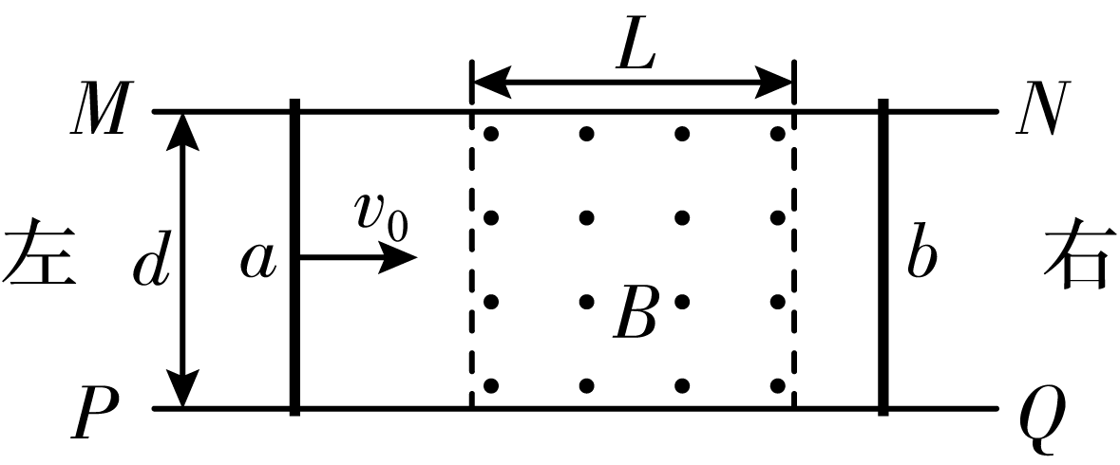

A. 金属棒 $a$ 第一次穿过磁场时做匀减速直线运动

B. 金属棒 $a$ 第一次穿过磁场时回路中有逆时针方向的感应电流

C. 金属棒 $a$ 第一次穿过磁场区域的过程中，金属棒 $b$ 上产生的焦耳热为 $\text{0.25J}$

D. 金属棒 $a$ 最终停在距磁场左边界 $0\text{.8m}$ 处

【答案】 B;D;

【解析】 解：A、金属棒 $a$ 第一次穿过磁场时受到安培力的作用，做减速运动，由于速度减小，感应电流减小，安培力减小，加速度减小，故金属棒 $a$ 做加速度减小的减速直线运动，故A错误；

B、根据楞次定律可知，金属棒 $a$ 第一次穿过磁场时，垂直于纸面向外的磁通量逐渐减少，因此回路中产生逆时针方向的感应电流，故B正确；

C、电路中产生的平均电动势为 $\overline{E}=\frac{ΔΦ}{Δt}=\frac{BLd}{Δt}$，

平均电流为 $\overline{I}=\frac{\overline{E}}{2R}$，

金属棒 $a$ 受到的安培力为 $\overline{F}=B\overline{I}d$，

规定向右为正方向，对金属棒 $a$，根据动量定理得 $-B\overline{I}d⋅Δt=m_{a}v_{a}-m_{a}v_{0}$，

解得对金属棒第一次离开磁场时速度 $v_{a}=1.5\text{m}/\text{s}$，

金属棒 $a$ 第一次穿过磁场区域的过程中，电路中产生的总热量等于金属棒 $a$ 机械能的减少量，即 $Q=\frac{1}{2}m_{a}v_{0}^{2}-\frac{1}{2}m_{a}v_{a}^{2}$，

联立并带入数据得 $Q=0.6875\text{J}$，

由于两棒电阻相同，两棒产生的焦耳热相同，则金属棒 $b$ 上产生的焦耳热 $Q_{b}=\frac{Q}{2}=0.34375\text{J}$，故C错误；

D、规定向右为正方向，两金属棒弹性碰撞，碰撞过程根据动量守恒和机械能守恒得 $m_{a}v_{a}=m_{a}{v_{a}}^{'}+m_{b}v_{b}$，

$\frac{1}{2}m_{a}v_{a}^{2}=\frac{1}{2}m_{a}v_{a}{{}^{'}}^{2}+\frac{1}{2}m_{b}v_{b}^{2}$，

联立并带入数据解得金属棒 $a$ 反弹的速度为 ${v_{a}}^{'}=-0.5\text{m}/\text{s}$，

设金属棒 $a$ 最终停在距磁场左边界 $x$ 处，则从反弹进入磁场到停下来的过程，电路中产生的平均电动势为 $\overline{E^{'}}=\frac{ΔΦ^{'}}{Δt^{'}}=\frac{B\left(L-x\right)d}{Δt^{'}}$，

平均电流为 $\overline{I^{'}}=\frac{\overline{E^{'}}}{2R}$，

金属棒 $a$ 受到的安培力为 $\overline{F^{'}}=B\overline{I^{'}}d$，

规定向右为正方向，对金属棒 $a$，根据动量定理得 $B\overline{I^{'}}d⋅Δt^{'}=0-m_{a}{v_{a}}^{'}$，

联立并带入数据解得 $x=0.8\text{m}$，故D正确．

故选：BD．

**三、实验题共2题，7小题；共 13 分**

14、回答下列问题：

(1) 滑板运动场地有一种常见的圆弧形轨道，其截面如图，某同学用一辆滑板车和手机估测轨道半径 $R$（滑板车的长度远小于轨道半径）．

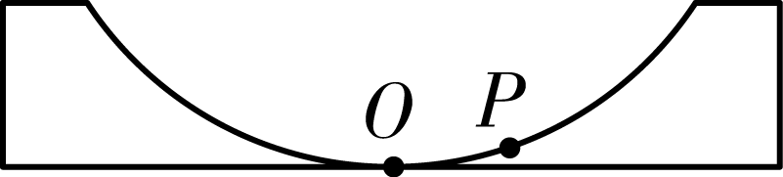

主要实验过程如下：

①用手机查得当地的重力加速度 $g$；

②找出轨道的最低点 $O$，把滑板车从 $O$ 点移开一小段距离至 $P$ 点，由静止释放，用手机测出它完成 $n$ 次全振动的时间 $t$，算出滑板车做往复运动的周期 $T=$            ；

③将滑板车的运动视为简谐运动，则可将以上测量结果代入公式 $R=$            (用 $T$﹑ $g$ 表示)计算出轨道半径．

【答案】 $\frac{t}{n}$

; $\frac{gt^{2}}{4n^{2}π^{2}}$

;

【解析】 滑板车做往复运动的周期为 $T=\frac{t}{n}$，

根据单摆的周期公式 $T=2π\sqrt{\frac{R}{g}}$，得 $R=\frac{gT^{2}}{4π^{2}}=\frac{gt^{2}}{4n^{2}π^{2}}$．

(2) 某同学用如图（a）所示的装置测量重力加速度．

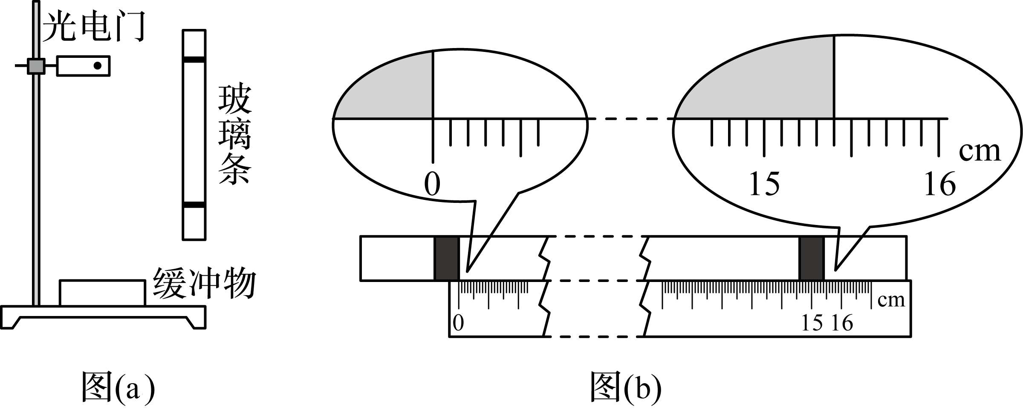

实验器材：有机玻璃条(白色是透光部分，黑色是宽度均为 $d=1.00\text{cm}$ 的挡光片)、铁架台、数字计时器（含光电门）、刻度尺．

主要实验过程如下：

①将光电门安装在铁架台上，下方放置承接玻璃条下落的缓冲物；

②用刻度尺测量两挡光片间的距离，刻度尺的示数如图(b)所示，读出两挡光片间的距离 $L=$ $\text{cm}$            ；

③手提玻璃条上端使它静止在            方向上，让光电门的光束从玻璃条下端的透光部分通过；

④让玻璃条自由下落，测得两次挡光的时间分别为 $t_{1}=10.00\text{s}$ 和 $t_{2}=5.00\text{s}$；

⑤根据以上测量的数据计算出重力加速度 $g=$ $\text{m}/{\text{s}}^{2}$            （结果保留 $3$ 位有效数字）．

【答案】 $15.40$;竖直

; $9.74$;

【解析】 两挡光片间的距离 $L=15.40\text{cm}-0\text{cm}=15.40\text{cm}$，

手提玻璃条上端使它静止在竖直方向上，让光电门的光束从玻璃条下端的透光部分通过．

玻璃条下部挡光条通过光电门时玻璃条的速度为 $v_{1}=\frac{d}{t_{1}}=\frac{1.00×{10}^{-2}}{10.00×{10}^{-3}}\text{m}/\text{s}=1.00\text{m}/\text{s}$，

玻璃条上部挡光条通过光电门时玻璃条的速度为 $v_{2}=\frac{d}{t_{2}}=\frac{1.00×{10}^{-2}}{5.00×{10}^{-3}}\text{m}/\text{s}=2.00\text{m}/\text{s}$，

根据速度位移公式有 $v_{2}^{2}-v_{1}^{2}=2gL$，

代入数据解得加速度 $g=\frac{v_{2}^{2}-v_{1}^{2}}{2L}=9.74\text{m}/{\text{s}}^{2}$．

15、在“测量定值电阻阻值”的实验中，提供的实验器材如下：电压表 ${\text{V}}_{1}$ (量程 $\text{3V}$，内阻 $r_{1}=3.0\text{k}Ω$)，电压表 ${\text{V}}_{2}$ (量程 $\text{5V}$，内阻 $r_{2}=5.0\text{k}Ω$)，滑动变阻器 $R$ (额定电流 $1\text{.5A}$，最大阻值 $100Ω$)，待测定值电阻 $R_{x}$，电源 $E$ (电动势 $6\text{.0V}$，内阻不计)，单刀开关 $\text{S}$，导线若干．

回答下列问题：

(1) 实验中滑动变阻器应采用            (选填“限流”或“分压”)接法．

【答案】 分压;

【解析】 由于各电压表的电阻值比较大，为让待测电阻分得较大电压，所以要选择分压接法．

(2) 将图（a）虚线框中的电路原理图补充完整．

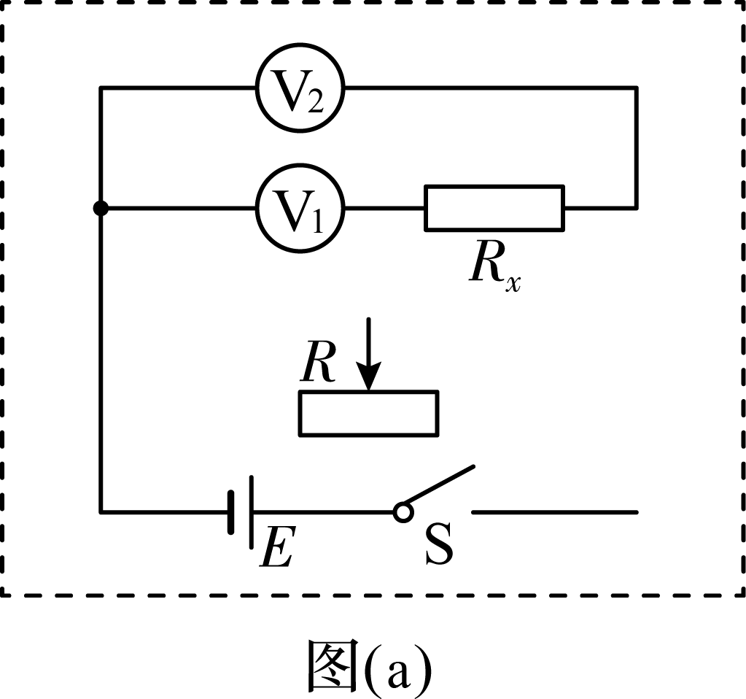

【答案】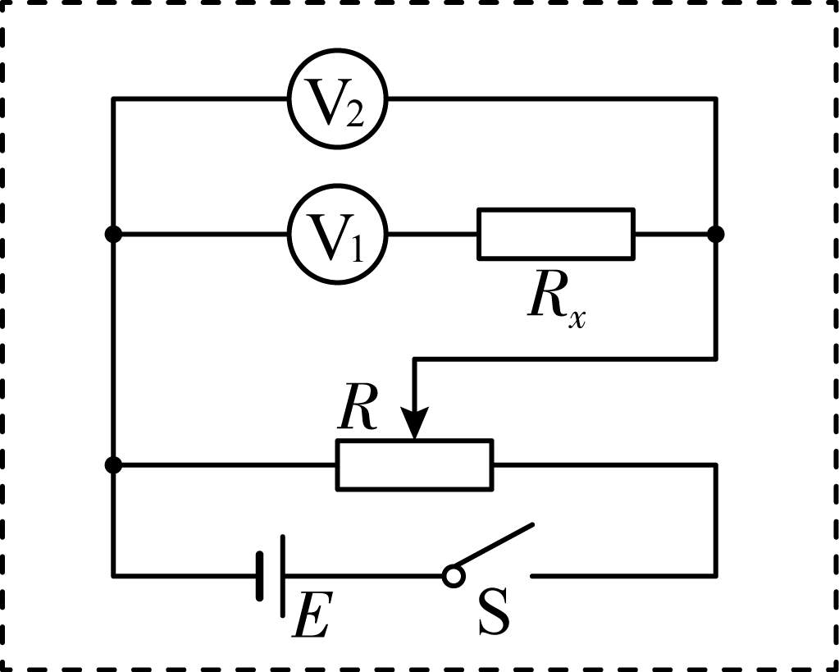

;

【解析】 完整的电路图，如图所示：



．

(3) 根据下表中的实验数据($U_{1}$、 $U_{2}$ 分别为电压表 ${\text{V}}_{1}$﹑ ${\text{V}}_{2}$ 的示数)，在图（b）给出的坐标纸上补齐数据点，并绘制 $U_{2}-U_{1}$ 图像．

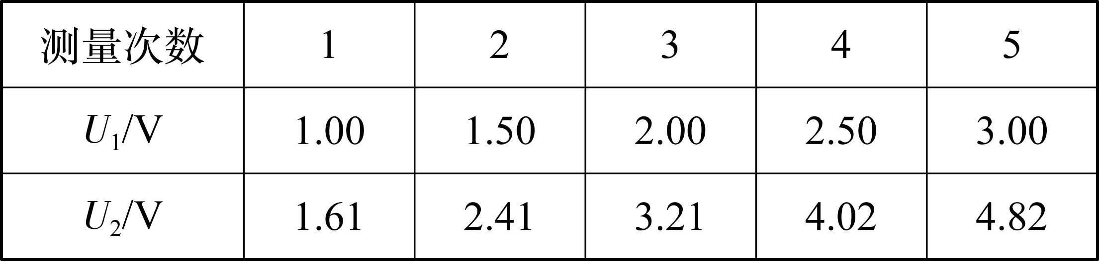

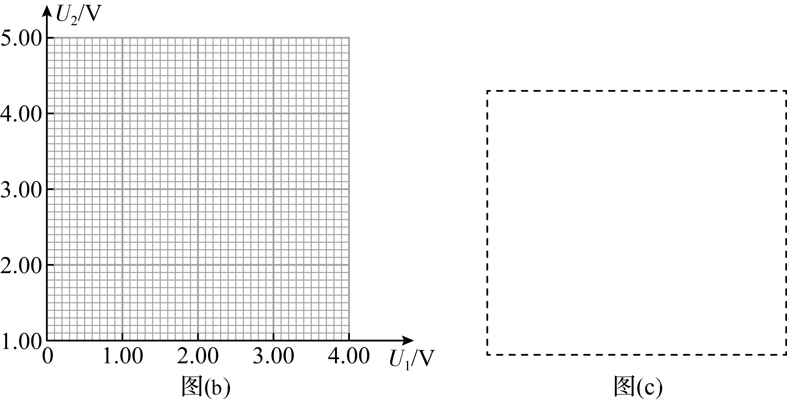

【答案】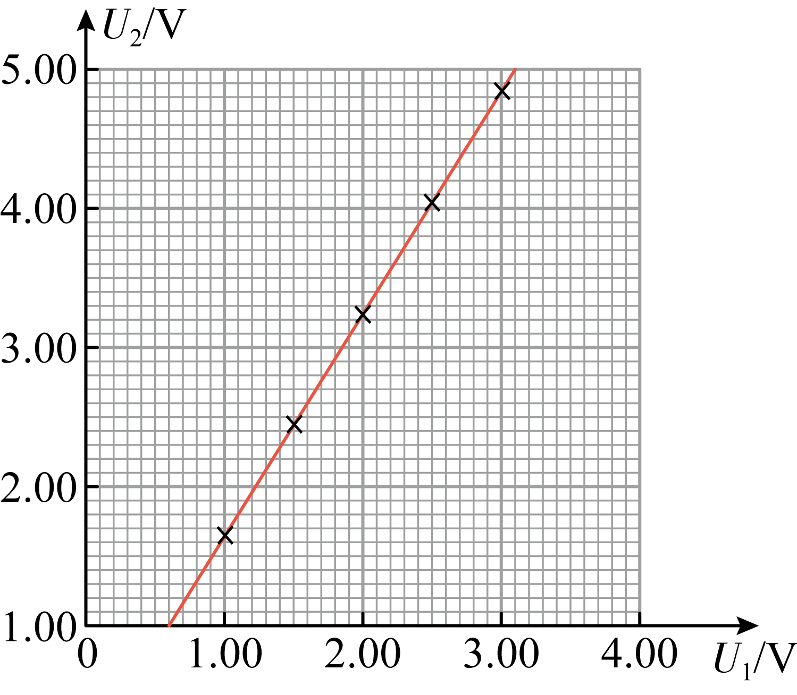

;

【解析】 根据题表中的实验数据，绘制的 $U_{2}-U_{1}$ 图像，如图所示：



．

(4) 由 $U_{2}-U_{1}$ 图像得到待测定值电阻的阻值 $R_{x}=$ $Ω$            (结果保留 $3$ 位有效数字)．

【答案】 $1.82×{10}^{3}$

;

【解析】 根据实验电路图，则有 $R_{x}=\frac{U_{2}-U_{1}}{\frac{U_{1}}{r_{1}}}$，

变形得 $U_{2}=\frac{R_{x}+r_{1}}{r_{1}}U_{1}$，

则图线的斜率为 $k=\frac{R_{x}+r_{1}}{r_{1}}$，

根据 $U_{2}-U_{1}$ 图像可得斜率 $k=\frac{4.82-1.61}{3.00-1.00}=1.605$，

则有 $1.605=\frac{R_{x}+r_{1}}{r_{1}}$，

代入 $r_{1}=3.0\text{k}Ω$，

解得 $R_{x}=1.82×{10}^{3}Ω$．

(5) 完成上述实验后，若要继续采用该实验原理测定另一个定值电阻 $R_{y}$ (阻值约为 $700Ω$)的阻值，在不额外增加器材的前提下，要求实验精度尽可能高，请在图（c）的虚线框内画出你改进的电路图．

【答案】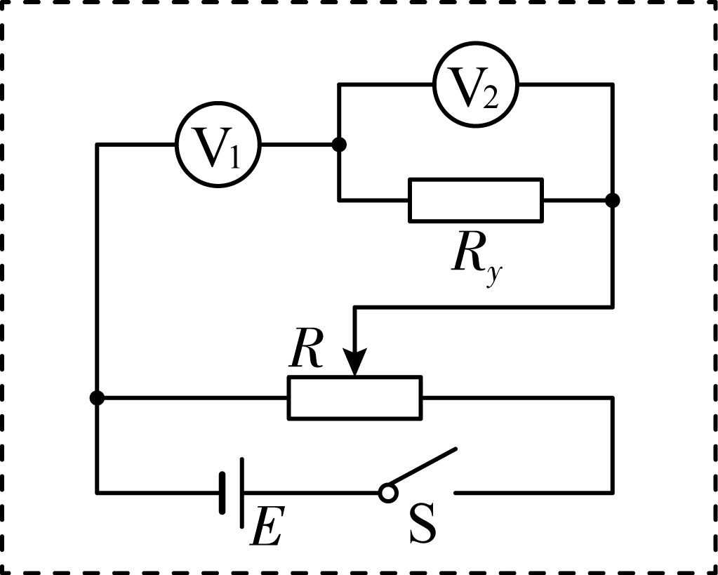

;

【解析】 因待测电阻 $R_{y}$（阻值约为 $700Ω$）的阻值较小，若仍与电压表 ${\text{V}}_{1}$ 串联，则所分得的电压过小，不利于测量，故待测电阻 $R_{y}$ 与其中一个电压表并联，由于电源电动势只有 $6\text{V}$，为让待测电阻分得较大电压，故待测电阻 $R_{y}$ 应与电压表 ${\text{V}}_{2}$ 并联，再与电压表 ${\text{V}}_{1}$ 串联，故改进后的电路图，如图所示：



．

**四、计算题共3题，8小题；共 32 分**

16、如图，圆柱形导热气缸长 $L_{0}=60\text{cm}$，缸内用活塞（质量和厚度均不计）密闭了一定质量的理想气体，缸底装有一个触发器 $D$，当缸内压强达到 $p=1.5×{10}^{5}\text{Pa}$ 时， $D$ 被触发，不计活塞与缸壁的摩擦．初始时，活塞位于缸口处，环境温度 $t_{0}=27°\text{C}$，压强 $p_{0}=1.0×{10}^{5}\text{Pa}$．

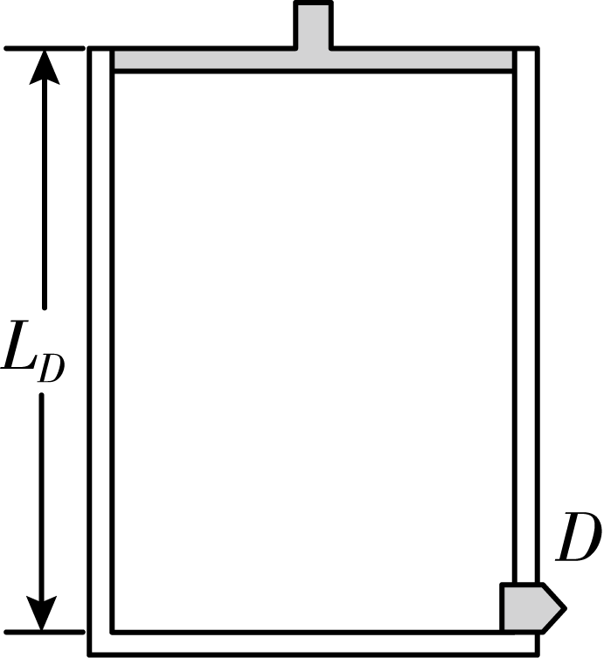

(1) 若环境温度不变，缓慢向下推活塞，求 $D$ 刚好被触发时，到缸底的距离。

【答案】 $0.4\text{m}$

;

【解析】 设气缸横截面积为 $S$； $D$ 刚好被触发时，到缸底的距离为 $L$，根据玻意耳定律得 $p_{0}SL_{0}=pSL$，

代入数据解得 $L=\frac{p_{0}}{p}L_{0}=\frac{1.0×{10}^{5}}{1.5×{10}^{5}}×0.6\text{m}=0.4\text{m}$．

(2) 若活塞固定在缸口位置，缓慢升高环境温度，求 $D$ 刚好被触发时的环境温度。

【答案】 $450\text{K}$

;

【解析】 此过程为等容变化，根据查理定律得 $\frac{p_{0}}{T_{0}}=\frac{p}{T}$，

代入数据解得 $T=\frac{p}{p_{0}}T_{0}=\frac{1.5×{10}^{5}}{1.0×{10}^{5}}×\left(27+273\right)\text{K}=450\text{K}$．

17、如图，光滑的四分之一圆弧轨道 $PQ$ 竖直放置，底端与一水平传送带相切，一质量 $m_{\text{a}}=1\text{kg}$ 的小物块 $a$ 从圆弧轨道最高点 $P$ 由静止释放，到最低点 $Q$ 时与另一质量 $m_{\text{b}}=3\text{kg}$ 小物块 $b$ 发生弹性正碰（碰撞时间极短）．已知圆弧轨道半径 $R=0.8\text{m}$，传送带的长度 $L=1.25\text{m}$，传送带以速度 $v=1\text{m}/\text{s}$ 顺时针匀速转动，小物体与传送带间的动摩擦因数 $μ=0.2$， $g=10\text{m}/{\text{s}}^{2}$．求：

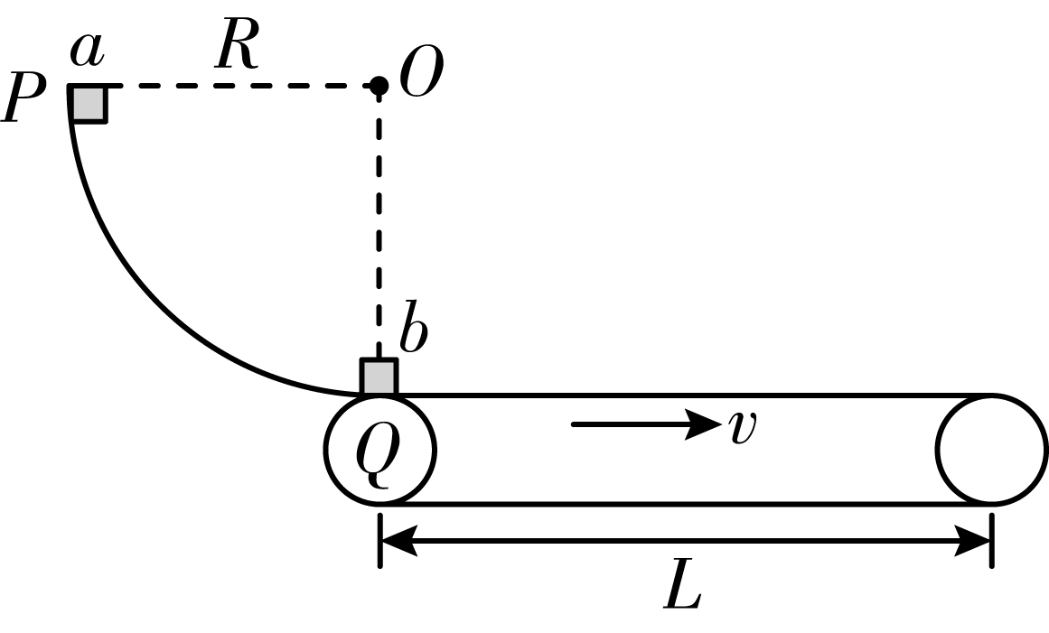

(1) 碰撞前瞬间小物块 $a$ 对圆弧轨道的压力大小。

【答案】 $30\text{N}$

;

【解析】 设小物块 $a$ 下到圆弧最低点未与小物块b相碰时的速度为 $v_{a}$，根据机械能守恒定律有 $m_{a}gR=\frac{1}{2}m_{a}{v_{a}}^{2}$，

代入数据解得 $v_{a}=4\text{m}/\text{s}$，

小物块 $a$ 在最低点，根据牛顿第二定律有 $F_{\text{N}}-m_{a}g=m_{a}\frac{{v_{a}}^{2}}{R}$，

代入数据解得 $F_{\text{N}}=30\text{N}$，

根据牛顿第三定律，可知小物块 $a$ 对圆弧轨道的压力大小为 $30\text{N}$．

(2) 碰后小物块 $a$ 能上升的最大高度。

【答案】 $0.2\text{m}$

;

【解析】 小物块 $a$ 与小物块 $b$ 发生弹性碰撞，根据动量守恒有 $m_{a}v_{a}=m_{a}{v_{a}}^{'}+m_{b}v_{b}$，

根据能量守恒有 $\frac{1}{2}m_{a}{v_{a}}^{2}=\frac{1}{2}m_{a}v_{a}{{}^{'}}^{2}+\frac{1}{2}m_{b}v_{b}^{2}$，

联立解得 ${v_{a}}^{'}=-2\text{m}/\text{s}$， $v_{b}=2\text{m}/\text{s}$，

小物块 $a$ 反弹，根据机械能守恒有 $m_{a}gh=\frac{1}{2}m_{a}v_{a}{{}^{'}}^{2}$，

解得 $h=0.2\text{m}$．

(3) 小物块 $b$ 从传送带的左端运动到右端所需要的时间。

【答案】 1s。

;

【解析】 解：小物块 $b$ 滑上传送带，因 $v_{b}=2\text{m}/\text{s}>v=1\text{m}/\text{s}$，故小物块 $b$ 先做匀减速运动，根据牛顿第二定律有 $μm_{b}g=m_{b}a$，

解得 $a=2\text{m}/{\text{s}}^{2}$，

则小物块 $b$ 由 $2\text{m}/\text{s}$ 减至 $1\text{m}/\text{s}$，所走过的位移为 $x_{1}=\frac{v_{b}^{2}-v^{2}}{2a}$，

代入数据解得 $x_{1}=0.75\text{m}$，

运动的时间为 $t_{1}=\frac{v_{b}-v}{a}$，

代入数据解得 $t_{1}=0.5\text{s}$，

因 $x_{1}=0.75\text{m}<L=1.25\text{m}$，故小物块 $b$ 之后将做匀速运动至右端，则匀速运动的时间为 $t_{2}=\frac{L-x_{1}}{v}=\frac{1.25-0.75}{1}\text{s}=0.5\text{s}$，

故小物块 $b$ 从传送带的左端运动到右端所需要的时间 $t=t_{1}+t_{2}=1\text{s}$。

18、如图，虚线 $MN$ 左侧有一个正三角形 $ABC$， $C$ 点在 $MN$ 上， $AB$ 与 $MN$ 平行，该三角形区域内存在垂直于纸面向外的匀强磁场； $MN$ 右侧的整个区域存在垂直于纸面向里的匀强磁场，一个带正电的离子（重力不计）以初速度 $v_{0}$ 从 $AB$ 的中点 $O$ 沿 $OC$ 方向射入三角形区域，偏转 $60°$ 后从 $MN$ 上的点（图中未画出）进入 $MN$ 右侧区域，偏转后恰能回到 $O$ 点．已知离子的质量为 $m$，电荷量为 $q$，正三角形的边长为 $d$：

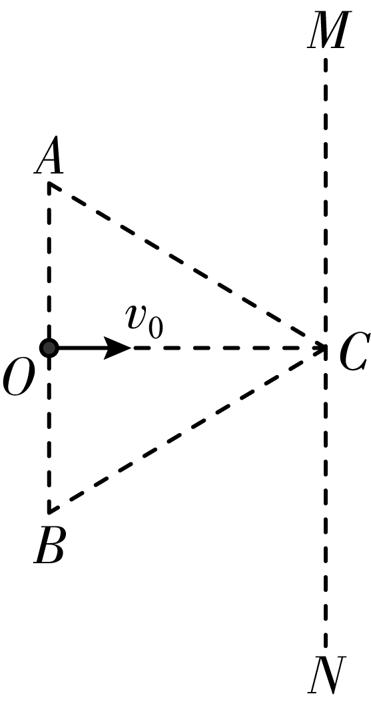

(1) 求三角形区域内磁场的磁感应强度。

【答案】 $B=\frac{2mv_{0}}{qd}$。

;

【解析】 解：画出粒子运动轨迹如图：

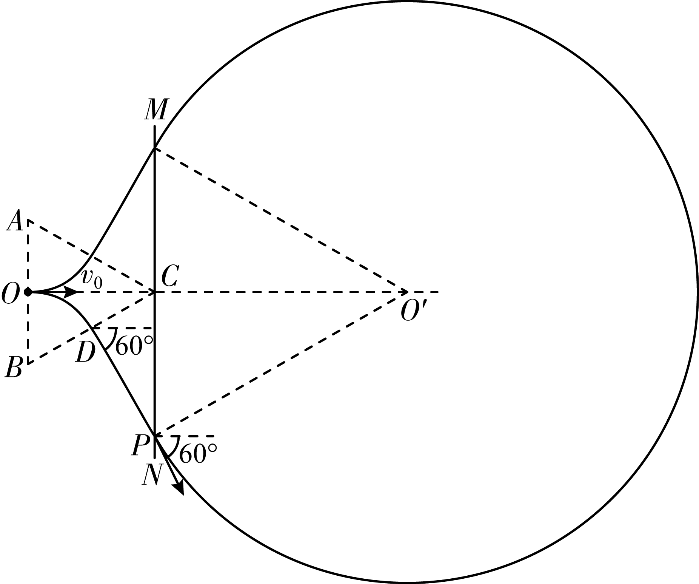

粒子在三角形 $ABC$ 中运动时，有 $qBv_{0}=m\frac{{v_{0}}^{2}}{r}$，

又粒子出三角形磁场时偏转 $60°$，由几何关系可知 $r=\frac{d}{2}$，

联立解得 $B=\frac{2mv_{0}}{qd}$．

(2) 求离子从 $O$ 点射入到返回 $O$ 点所需要的时间。

【答案】 $t=\frac{\left(11π+3\sqrt{3}\right)d}{3v_{0}}$。

;

【解析】 粒子出三角形磁场时偏转 $60°$，则粒子在三角形磁场中的运动时间为：

$t_{1}=\frac{T}{6}=\frac{2πr}{6v_{0}}=\frac{πd}{6v_{0}}$；

粒子从 $D$ 运动到 $P$，由几何关系可知 $CP=d$， $DP=CPsin⁡60°$，

运动时间： $t_{2}=\frac{DP}{v_{0}}=\frac{\sqrt{3}d}{2v_{0}}$；

粒子在 $MN$ 右侧运动的半径为 $r^{'}=2d$，

$T^{'}=\frac{2πr^{'}}{v_{0}}$，

运动时间 $t_{3}=\frac{5}{6}T^{'}=\frac{10πd}{3v_{0}}$，

故粒子从 $O$ 点射入到返回 $O$ 点所需要的时间：

$t=2\left(t_{1}+t_{2}\right)+t_{3}=\frac{\left(11π+3\sqrt{3}\right)d}{3v_{0}}$．

(3) 若原三角形区域存在的是一磁感应强度大小与原来相等的恒磁场，将 $MN$ 右侧磁场变为一个与 $MN$ 相切于 $P$ 点的圆形匀强磁场让离子从 $P$ 点射入圆形磁场，速度大小仍为 $v_{0}$，方向垂直于 $BC$，始终在纸面内运动，到达 $O$ 点时的速度方向与 $OC$ 成 $120°$ 角，求圆形磁场的磁感应强度．

【答案】 若三角形 $ABC$ 区域磁场方向向里，则粒子运动轨迹如图中①所示：

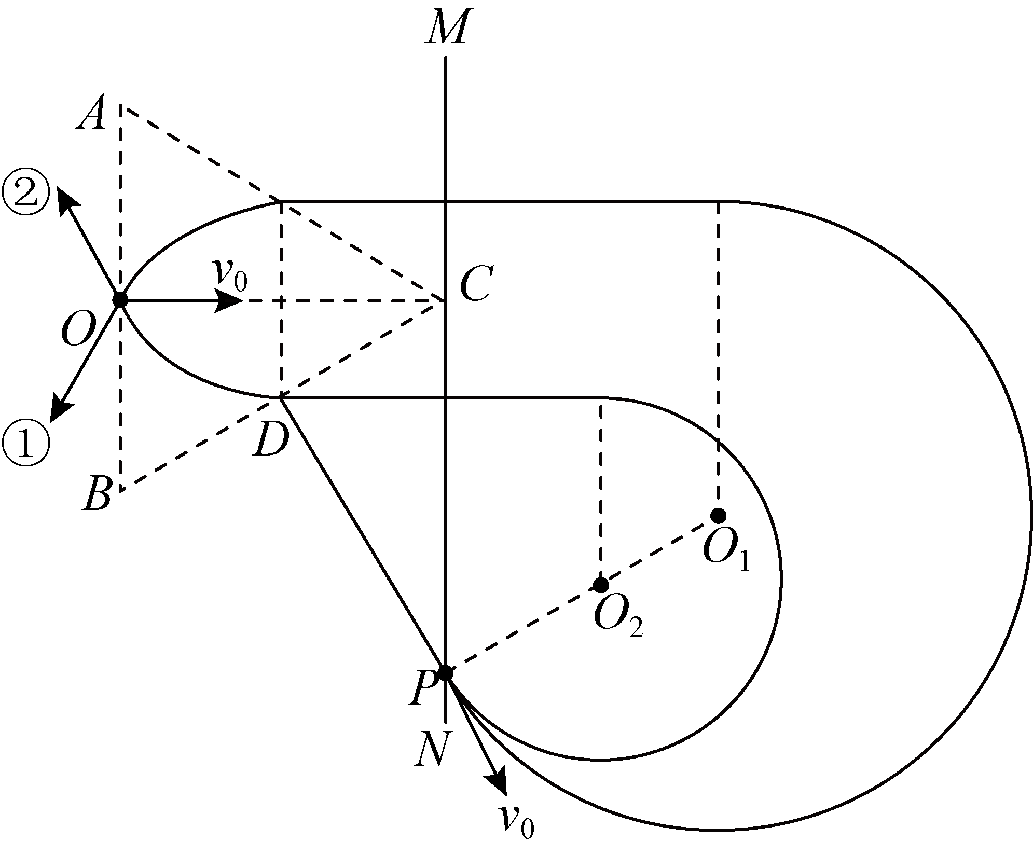

有 $R+Rcos⁡60°=d+\frac{d}{2}cos⁡60°$，

解得 $R=\frac{5}{6}d$，

此时根据 $qB_{1}v_{0}=m\frac{{v_{0}}^{2}}{R}$ 有 $B_{1}=\frac{6mv_{0}}{5qd}$；

若三角形 $ABC$ 区域磁场方向向外，则粒子运动轨迹如图中②所示，有 $R^{'}+R^{'}cos⁡60°=d-\frac{d}{2}cos⁡60°$，

解得 $R^{'}=\frac{1}{2}d$，

此时根据 $qB_{2}v_{0}=m\frac{{v_{0}}^{2}}{R^{'}}$ 有 $B_{2}=\frac{2mv_{0}}{qd}$．

;

【解析】 若三角形 $ABC$ 区域磁场方向向里，则粒子运动轨迹如图中①所示：



有 $R+Rcos⁡60°=d+\frac{d}{2}cos⁡60°$，

解得 $R=\frac{5}{6}d$，

此时根据 $qB_{1}v_{0}=m\frac{{v_{0}}^{2}}{R}$ 有 $B_{1}=\frac{6mv_{0}}{5qd}$；

若三角形 $ABC$ 区域磁场方向向外，则粒子运动轨迹如图中②所示，有 $R^{'}+R^{'}cos⁡60°=d-\frac{d}{2}cos⁡60°$，

解得 $R^{'}=\frac{1}{2}d$，

此时根据 $qB_{2}v_{0}=m\frac{{v_{0}}^{2}}{R^{'}}$ 有 $B_{2}=\frac{2mv_{0}}{qd}$．